

Manter Comando de Atividade de Ação de Cobrança
O objetivo desta funcionalidade é manter os comandos de atividades de ação de cobrança. Ela pode ser acessada via Menu de sistema, no caminho: GSAN > Cobrança > Comando de Atividade de Ação de Cobrança > Manter Comando de Atividade de Ação de Cobrança.
Feito isso, o sistema visualiza a tela abaixo:
Informamos que os dados exibidos nas telas a seguir são fictícios, e não retratam informações de clientes.
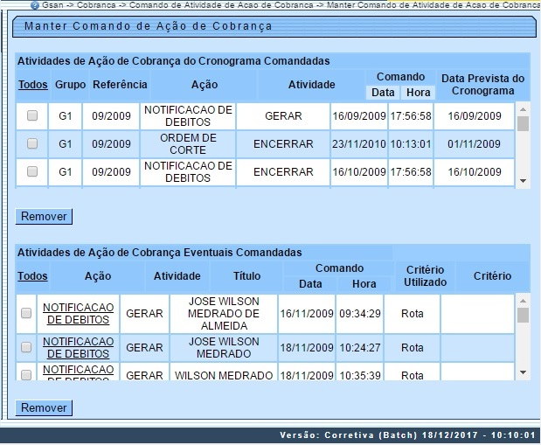
Inicialmente, o sistema exibe a tela contendo os comandos incluídos:
- Atividades de Ação de Cobrança do Cronograma Comandadas;
- Atividades de Ação de Cobrança Eventuais Comandadas.
Para remover um comando, marque no checkbox correspondente ao item desejado, ou clique no link Todos para remover todos os comandos incluídos. Em seguida, clique no botão .

Tipo de Comando - Eventual
Foram alteradas as funcionalidades do sistema para que seja possível gerar comandos de cobrança eventuais, filtrando os imóveis com retorno de fiscalização selecionado em parâmetro de filtro nos comandos de cobranças eventuais:
- Quantidade Mínima de Dias de Vencimento (só serão considerados os imóveis que tiverem pelo menos uma conta com a quantidade de dias de vencida maior ou igual ao informado);
- Indicador para que sejam selecionados os Imóveis com Situação de Ligação Não Alterada por Débito (nesse caso, o usuário deve selecionar se deseja que apenas esses imóveis façam parte da cobrança, ou que eles também (opção padrão) sejam selecionados ou, ainda, que eles não façam parte. Este indicador foi atualizado no retorno da ordem de fiscalização na ordem de serviço).
Incluída a possibilidade de geração de comandos eventuais de cobrança, usando como entrada a relação de imóveis definidos em arquivo texto. Esse arquivo conterá as matrículas dos imóveis e o sistema verificará, na geração do comando de cobrança, apenas as situações definidas em filtro, não verificando as regras de validação de documentos predecessores. O arquivo será selecionado no momento da geração do comando de cobrança, desde que nenhum outro filtro tenha sido selecionado; ou seja, essa opção é exclusiva, ou seleciona o arquivo ou outros filtros de imóveis.
As regras serão atendidas através de comandos eventuais, não sendo necessário adequar essas regras para a geração de comandos por cronograma.
Para manter o Tipo de Comando - Eventual, clique no link do campo Ação para que o sistema exiba a tela abaixo. Realize as modificações que julgar necessárias e clique no botão .
Por solicitação da Compesa, foram alteradas as funcionalidades relacionadas ao Comando de Atividade de Ação de Cobrança Eventual, para que seja possível informar uma ou mais Localidades de uma Gerência Regional, uma Localidade isolada, ou um ou mais Setores Comerciais de uma Localidade. As funcionalidades Inserir Comando de Atividade de Ação de Cobrança (Eventual) e Manter Comando de Atividade de Ação de Cobrança (Eventual), quando informada uma gerência regional, são exibidas para seleção as localidades associadas à gerência. Para que seja possível informar apenas uma localidade, são exibidos para seleção os setores comerciais associados a ela.
Somente será possível escolher uma das opções, ou seja, caso seja informada a gerência regional e as localidades, a opção de informar uma localidade e os setores serão desabilitados e, caso seja informada uma localidade e os respectivos setores, a opção de informar a gerência e as localidades serão desabilitadas.
Foi alterada a funcionalidade Consultar Comando de Atividade de Ação de Cobrança para adicionar o campo das localidades selecionadas, o campo da localidade informada, e o campo dos setores comerciais selecionados no filtro.
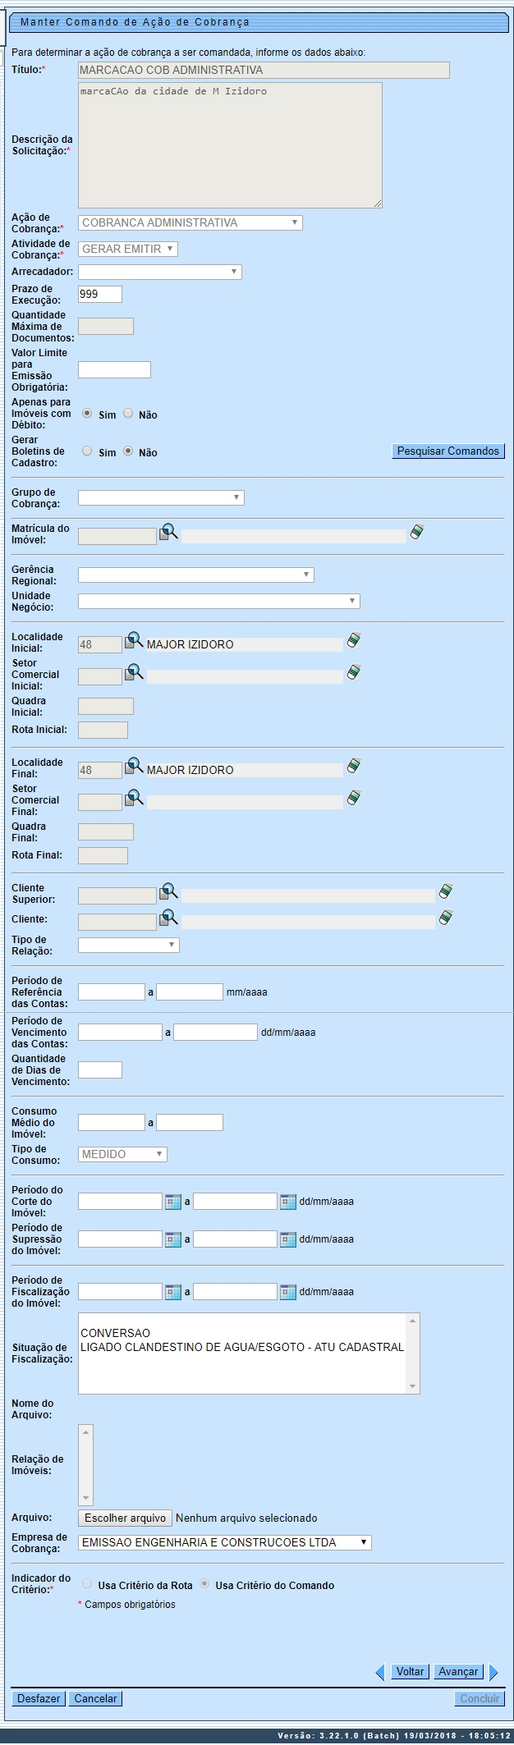
Ao clicar no botão , tela acima, o sistema exibe a tela para que seja feita a pesquisa de comandos de ação de cobrança. Informe os parâmetros e clique no botão .
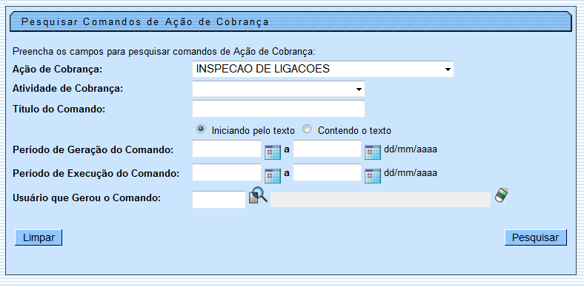
Em seguida, será exibida a tela abaixo, contendo as atividades eventuais de cobrança selecionadas.
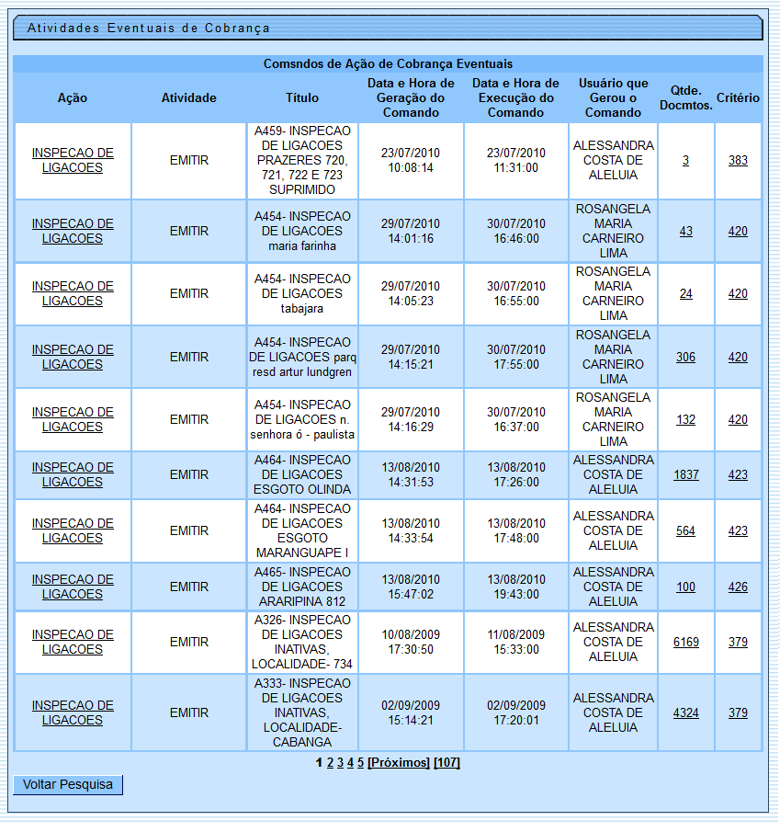
Ao clicar no hiperlink do campo Ação, tela acima, será exibida a tela Manter de Ação de Cobrança, com o botão habilitado. Ao clicar neste botão, será exibida a tela abaixo, contendo os critérios das ações selecionada:
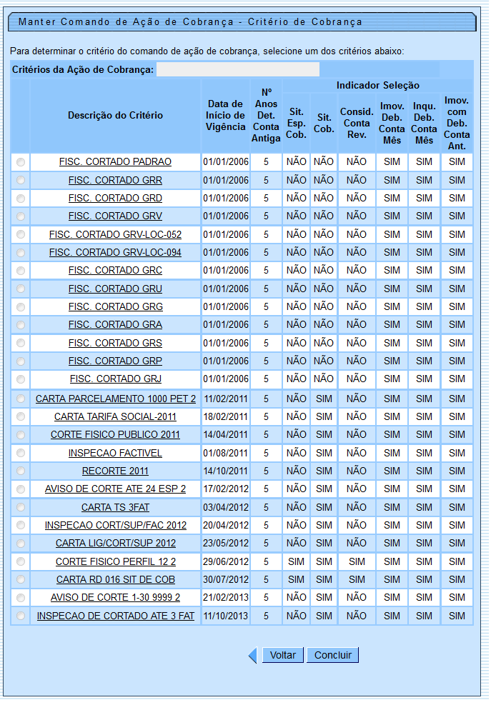
Ao clicar no link da Descrição do Critério será exibida a tela de Consultar Linhas do Critério:
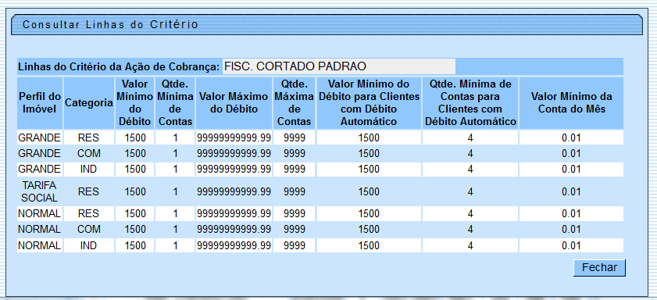

Tela de Sucesso
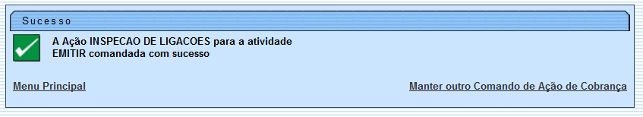

Preenchimento dos Campos
Campo | Preenchimento dos Campos
Título | Campo obrigatório - Atribua um título para o comando de ação de cobrança.
Descrição da Solicitação | Campo obrigatório - Descreva a solicitação.
Ação de Cobrança | Campo obrigatório - Selecione uma das ações de cobrança disponibilizadas pelo sistema.
Atividade de Cobrança | Campo obrigatório - Selecione uma das opções disponibilizada pelo sistema.
Arrecadador | Selecione, da lista disponibilizada pelo sistema.
Prazo de Execução | Informe o prazo de execução.
Quantidade Máxima de Documentos | Informe a quantidade máxima de documentos a ser considerado no processamento.
Valor Limite para Emissão Obrigatória | Informe valor limite para emissão obrigatória a ser considerado no filtro.
Apenas para Imóveis com Débito | Informe Sim para ser considerado no processamento, apenas os imóveis com débito; caso contrário, informe Não.
Gerar Boletins de Cadastro | Informe Sim para gerar boletins de cadastro, caso contrário, informe Não.
Grupo de Cobrança | Selecione uma das opções disponibilizadas pelo sistema.
Matrícula do Imóvel | Informe a matrícula de um imóvel e tecle Enter, ou clique no botão Pesquisar , que fica ao lado do campo.  Será apresentada uma tela de popup, onde será possível efetuar a pesquisa de imóveis no cadastro.
Gerência Regional | Selecione uma das opções disponibilizadas pelo sistema.
Unidade de Negócio | Selecione uma das opções disponibilizadas pelo sistema.  As unidades de negócios exibidas estão relacionadas com a gerência regional.
Localidade | Informe o código da localidade, ou clique no botão , link Pesquisar Localidade, para selecionar a localidade desejada. O nome será exibido no campo ao lado.  Para apagar o conteúdo do campo, clique no botão ao lado do campo em exibição.
Localidade Inicial | Informe o código da localidade, ou clique no botão , link Pesquisar Localidade, para selecionar a localidade desejada. O nome será exibido no campo ao lado.  Para apagar o conteúdo do campo, clique no botão } ao lado do campo em exibição.
Setor Comercial Inicial | Informe o código do setor comercial, ou clique no botão , link Pesquisar Setor Comercial, para selecionar o setor desejado. O nome será exibido no campo ao lado.  Para apagar o conteúdo do campo, clique no botão ao lado do campo em exibição.
Quadra Inicial | Informe a quadra desejada.
Rota Inicial | Informe a rota desejada.
Localidade Final | Informe o código da localidade, ou clique no botão , link Pesquisar Localidade, para selecionar a localidade desejada. O nome será exibido no campo ao lado.  Para apagar o conteúdo do campo, clique no botão ao lado do campo em exibição.
Setor Comercial Final | Informe o código do setor comercial, ou clique no botão , link Pesquisar Setor Comercial, para selecionar o setor desejado. O nome será exibido no campo ao lado.  Para apagar o conteúdo do campo, clique no botão ao lado do campo em exibição.
Quadra Final | Informe a quadra desejada.
Rota Final | Informe a rota desejada.
Código do Cliente Superior | Informe o código do cliente superior, ou clique no botão , link Pesquisar Cliente Superior, para selecionar o cliente desejado. O nome será exibido no campo ao lado.  Para apagar o conteúdo do campo, clique no botão ao lado do campo em exibição.
Cliente | Informe o código do cliente, ou clique no botão , link Pesquisar Cliente, para selecionar o cliente desejado. O nome será exibido no campo ao lado.  Para apagar o conteúdo do campo, clique no botão ao lado do campo em exibição.
Tipo de Relação | Selecione uma das opções disponibilizadas pelo sistema.
Período de Referência das Contas | Informe o período de referência das contas, no formato mm/aaaa (mês, ano), a ser considerado no processamento.
Período de Vencimento das Contas | Informe as datas válidas, no formato dd/mm/aaaa (dia, mês, ano), referentes ao período de vencimento das contas a ser considerado no processamento, ou clique no botão para selecionar as datas desejadas.  Clique em Pesquisar Data - Calendário para obter instruções detalhadas da tela Calendário.
Quantidade de Dias de Vencimento | Informe a quantidade de dias de vencimento, campo numérico.
Consumo Médio do Imóvel | Informe o consumo médio do imóvel (intervalo) a ser considerado no processamento.
Tipo de Consumo | Selecione uma das opções disponibilizadas pelo sistema.
Período de Fiscalização do Imóvel | Informe as datas válidas, no formato dd/mm/aaaa (dia, mês, ano), referentes ao período de fiscalização do imóvel a ser considerado no processamento, ou clique no botão para selecionar as datas desejadas.  Clique em Pesquisar Data - Calendário para obter instruções detalhadas da tela Calendário.
Situação de Fiscalização | Selecione uma ou mais situação de fiscalização.  Para selecionar mais de uma opção, mantenha a tecla Ctrl pressionada e clique sobre a situação desejada.
Selecionar Imóveis com Situação da Ligação não Alterada por Débito | Campo obrigatório - Selecione uma das opções:  Inclusive;  Apenas;  Não Incluir.
Relação de Imóveis | Selecione os imóveis a serem modificados.
Arquivo | Selecione o arquivo contendo os imóveis a serem incluídos, clicando no botão .
Empresa de Cobrança | Selecione, da lista disponibilizada pelo sistema.
Indicador do Critério | Campo obrigatório - Selecione uma das opções Usa Critério da Rota ou Usa Critério do Comando.

Funcionalidade dos Botões
Botão | Descrição da Funcionalidade
 | Ao clicar neste botão, o sistema avança para tela seguinte.
 | Ao clicar neste botão, o sistema desfaz o último procedimento realizado.
 | Ao clicar neste botão, o sistema cancela a operação e retorna à tela principal.
 | Ao clicar neste botão, o sistema retorna à tela anterior.
 | Ao clicar neste botão, o sistema comanda o processamento com base nos parâmetros informados.
 | Ao clicar neste botão, o sistema pesquisa os comandos gerados anteriormente.
 | Ao clicar neste botão, o sistema permite pesquisar nas bases de dados os parâmetros informados.
 | Ao clicar neste botão, o sistema permite consultar um dado nas bases de dados.
 | Ao clicar neste botão, o sistema apaga o conteúdo do campo em exibição.
Ao clicar neste botão, o sistema permite selecionar uma data válida, no formato dd/mm/aaaa (dia, mês, ano).
Para obter detalhes sobre o preenchimento do campo de datas, clique no link Pesquisar Data - Calendário.
 | Ao clicar neste botão, o sistema remove o(s) arrecadador(es) selecionado(s) das bases de dados.
 | Ao clicar neste botão, o sistema permite selecionar um arquivo contendo os imóveis a serem considerados para inclusão.

Referências
Manter Comando Atividade Ação Cobrança

Termos Principais
Cobrança
Comando de Atividade de Ação de Cobrança
Clique aqui para retornar ao Menu Principal do GSAN.

